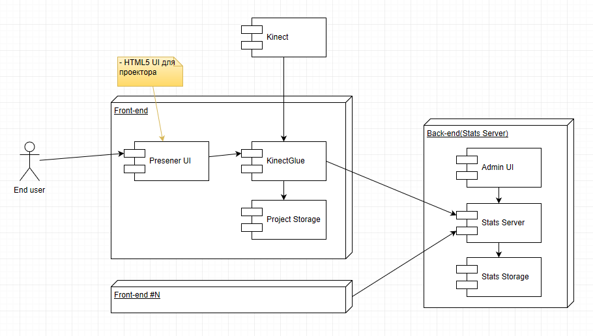
Підпис

Дата
Масштаб
Прізвище
Маса
Літера
Зм
Лист
Дипломн.
Керівник
Консул.
Консул.
Реценз.
Зав. каф.

Марікуца У.Б.
Лобур М.В.

Бакалаврська кваліфікаційна робота
Аркуш 1
Аркушів 6

Національний університет
“Львівська політехніка”
ІКНІ, КНз-41.

Компонентна діаграма рішення

Чалий М.



Чалий М.

Підпис
Дата
Масштаб
Прізвище
Маса
Літера
Зм
Лист
Дипломн.
Керівник
Консул.
Консул.
Реценз.
Зав. каф.

Марікуца У.Б.

Лобур М.В.

Бакалаврська кваліфікаційна робота

Аркуш 2
Аркушів 6

Національний університет
“Львівська політехніка”
ІКНІ, КНз-41.

Інтерфейс користувача

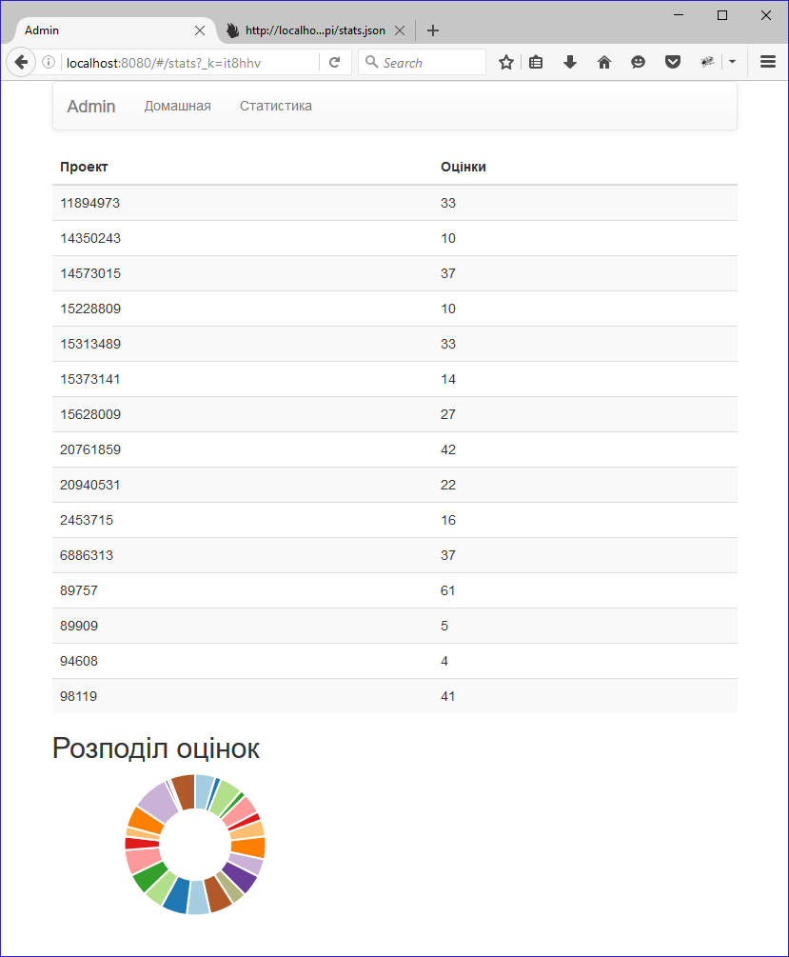

Підпис
Дата
Масштаб
Прізвище
Маса
Літера
Зм
Лист
Дипломн.
Керівник
Консул.
Консул.
Реценз.
Зав. каф.

Марікуца У.Б.

Лобур М.В.

Бакалаврська кваліфікаційна робота

Аркуш 3
Аркушів 6

Національний університет
“Львівська політехніка”
ІКНІ, КНз-41.

Інтерфейс адміністратора
Чалий М.

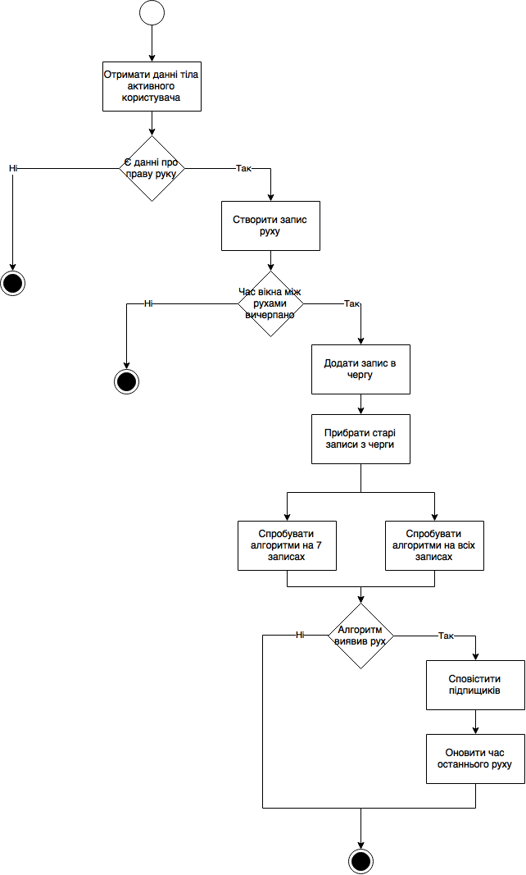

Підпис
Дата
Масштаб
Прізвище
Маса
Літера
Зм
Лист
Дипломн.
Керівник
Консул.
Консул.
Реценз.
Зав. каф.

Марікуца У.Б.

Лобур М.В.

Бакалаврська кваліфікаційна робота

Аркуш 4
Аркушів 6

Національний університет
“Львівська політехніка”
ІКНІ, КНз-41.

Загальна схема виконання евристичних алгоритмів
Чалий М.

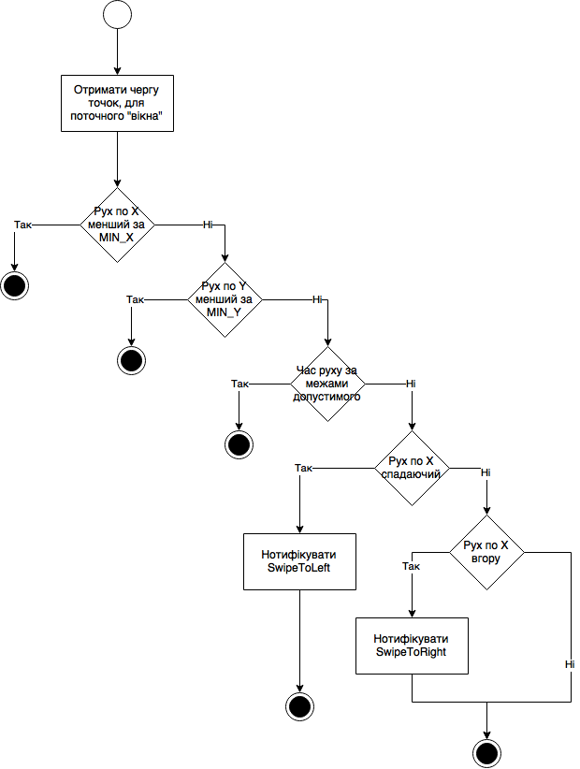

Підпис
Дата
Масштаб
Прізвище
Маса
Літера
Зм
Лист
Дипломн.
Керівник
Консул.
Консул.
Реценз.
Зав. каф.

Марікуца У.Б.

Лобур М.В.

Бакалаврська кваліфікаційна робота

Аркуш 5
Аркушів 6

Національний університет
“Львівська політехніка”
ІКНІ, КНз-41.

Алгоритм розпізнавання горизонтального руху «перегортання»

Чалий М.

Підпис
Дата
Масштаб
Прізвище
Маса
Літера
Зм
Лист
Дипломн.
Керівник
Консул.
Консул.
Реценз.
Зав. каф.

Марікуца У.Б.

Лобур М.В.

Бакалаврська кваліфікаційна робота

Аркуш 6
Аркушів 6

Національний університет
“Львівська політехніка”
ІКНІ, КНз-41.

Фізичне розташування елементів інсталяції

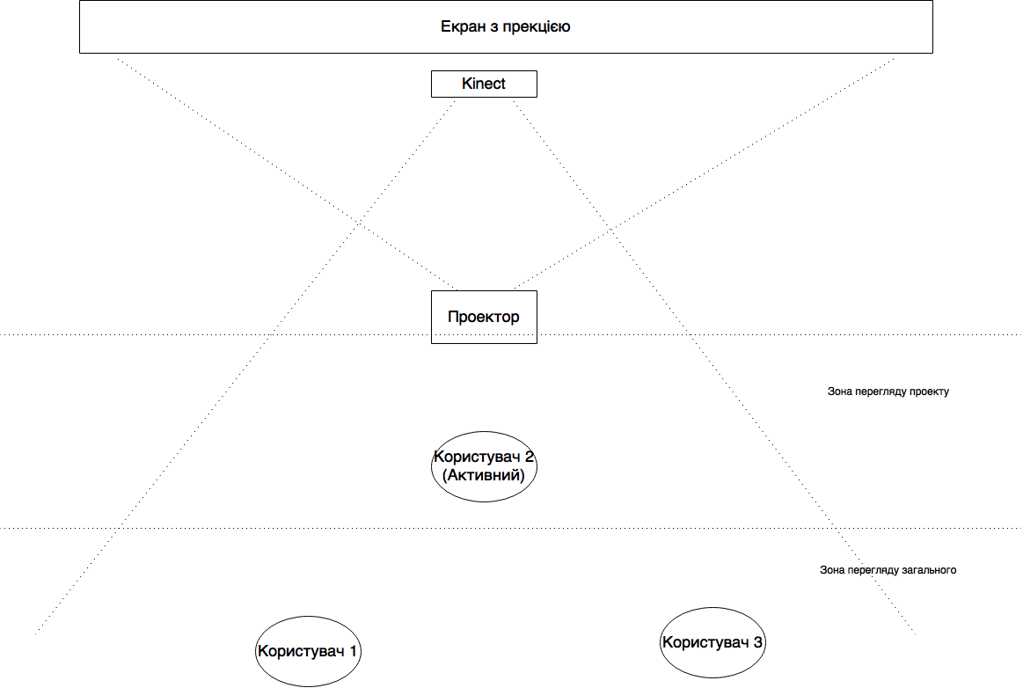

Чалий М.

